Interface graphique
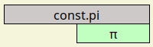

Fonction
Le bloc <const.pi> permet de définir la constante pi (« math.pi » en Python).
Se reporter à la documentation Python pour plus de détails.

Les entrées
Il n’y en a pas

La sortie
- « out » : = π

Types
La sortie est de type : float

